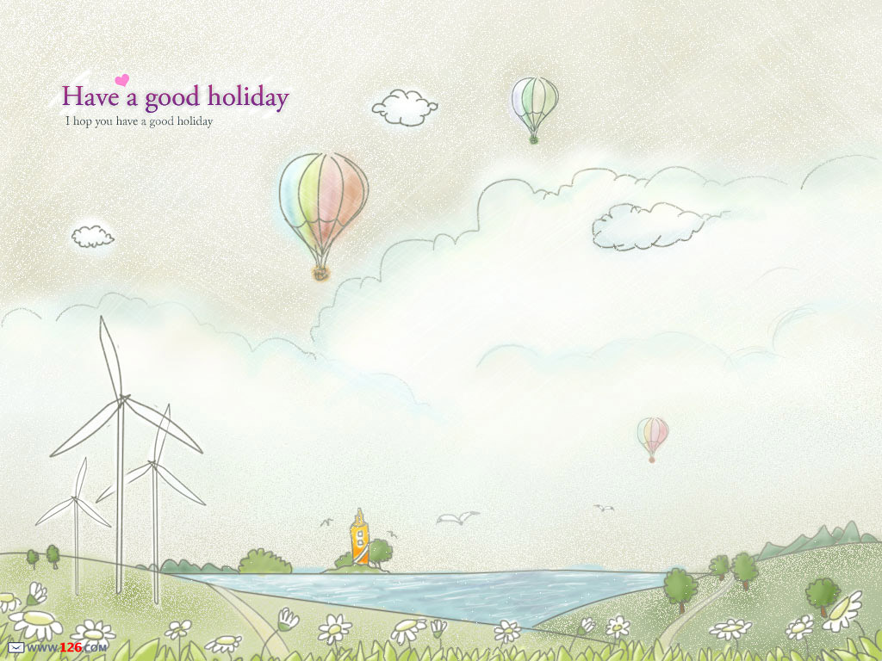
《考試沒教的事》第二課：生活能力
別問媽襪在哪 「做自己主人」
【聯合報╱記者梁玉芳】

小餐館裡，小學三年級的男孩完全不動筷子，只盯著牆上電視看卡通；好不容易進廣告了，一旁穿著套裝的上班族媽媽趕快拿起湯匙送到男孩嘴邊：「寶貝，再吃一口，現在上廣告了。」

母子餵食圖 令人開眼界
一旁用餐的上班族李文敏看見這段「母子餵食圖」，不禁傻眼，霎時覺得前幾天同事高調誇獎自己小孩「才小六耶，就學會自己燒開水了」那種喜孜孜的表情，也就不算太誇張了。
許多描述現代小孩「生活失能」的故事，在親友間、報章、網路部落格都可以輕易發現。有母親抱怨，如果沒有把柳丁榨成汁，孩子絕不會動手拿切片的柳丁吃，「因為他不會」。
也有人記起，國中畢業旅行時，班上一位同學不會自己洗頭，因為他從小到國中，都是到美容院洗頭的。
有位讀者投書聯合報說，媽媽都 很喜歡買壽司，因為餵起孩子來方便，尤其是孩子月考時，她可以邊餵，孩子還一邊溫書；外出吃麥當勞薯條，手摸到的地方都有細菌不准孩子吃，結果餐盤上都是薯條尾巴。

少子化浪潮 個個都是寶
對孩子呵護備至，捨不得孩子動手，於是教養出許多尊貴的小王子、小公主，這是「少子化」浪潮之下衍生出的副作用，孩子生得少，每個都是寶。
教授洪蘭說，她到某所小學演講，看到一個小孩子到音樂教室上完課，不會自己穿鞋子，就坐在那裡放聲大哭。他的老師說，他一直就是這樣，因為家裡有菲傭幫他；到了小三，竟然不會自己穿鞋。
洪蘭大為驚嘆。她說，據報導說某位王子連牙膏都是侍從幫忙擠在牙刷上的，她的學生說：「哇，真好命。」洪蘭說：「不是，那是廢物！你一個人沒有辦法存活，時時要有個人幫你打理，依賴別人，不是很可悲嗎？」

「只要念好書 其他別管」
「只要把書念好，其他的都不用管。」是不少台灣父母的心態，能為孩子代勞的，不少父母都體貼設想，只求能「代子弟服其勞」。
台南縣歸仁鄉紅瓦厝國小校長謝水乾描述，開學後的上下學時間，無論小學、國中或高中，學校附近就擠滿接送孩子的車輛，有的家長甚至還幫孩子背書包進教室；甚至，中午到教室餵孩子吃午飯。

學灑掃庭除 學解決問題
「這些照顧，是愛，還是剝奪？」謝水乾指出，現代許多父母太低估孩子的能力，什麼都捨不得孩子動手，結果是「茶來伸手，飯來張口」，無微不至的照顧剝奪了孩子學習、成長的機會。
一位國小老師說，整理教室、打掃校園是學校裡生活教育的一環，但有家長對她說：「別讓我小孩掃落葉、倒垃圾，天氣這麼熱，他會中暑。」

謝水乾說，灑掃庭除都是教育，做家事其實是「問題解決」的過程，必須思考步驟、輕重緩急、應對進退；「如果孩子連自己的生活都無法打理，未來要如何完成職場上的任務？」這是父母無法代勞的。

洗碗又拖地 比電玩省時
「洗個碗，拖一下地，只要一、二十分鐘，不會比孩子打電動、看電視更花時間。」謝水乾說，更何況「時間管理」是該學習的重要觀念。
謝水乾引用美國學者的研究，追蹤一組青少年至成人期發現，童年時參與家務多的人，成年後獲得高薪工作的可能性比不做家事的孩子多四倍，失業可能性則少十五倍。
他這篇標題為「做家事的孩子長大工作機會高四倍」的文章，成了網路上的轉寄熱門。「工作機會」成了讓小孩做家事的有力動機。
建築師謝園說，廿年前她訓練兩個兒子煎煮炒炸、縫扣補丁，樣樣都來，她不想孩子長大後成了「生活白痴」；她希望「家裡沒有我，大小三個男的，一樣可以活得好好的。」萬一像魯濱遜漂流到荒島，至少能生火、煮食，還能縫衣補褲。

碗盤放哪裡 家人都要知
家裡碗盤擺放、藥品、襪子收哪裡，全家都要知道，抽屜外也貼了標示；在她家，不會有人高喊：「媽，我的手帕呢？」這類問題。每個人都是自己生活的主人。現在兒子的女朋友讚嘆不已。

灑掃庭除都是學問
例子：小學一年級的小康負責出門倒垃圾，他可以學到什麼？
●思考力：垃圾袋要怎麼綁，才會牢靠，不會沿路掉？
●分析、判斷：要選哪條路走到垃圾車？甲路線：路上張家有條狗很凶猛；乙路線：路燈很暗；丙路線：比較遠，但路燈比較亮。
●責任感：垃圾車還沒到，要放著就走，還是遵守「垃圾不落地」定，等到車子來了再丟？

資料來源：紅瓦厝國小校長謝水乾
如何培養生活能力
●讓小孩自己來。穿衣、吃飯，生活事務儘量讓孩子自己決定、自己動手，當小孩會說「我自己會」，就讓他試試。
●不同年齡，可以嘗試不同任務。比如小三可以學掃地、小四可以洗碗、遛狗等等，讓孩子有「家」的參與感。作家陳安儀的女兒小一就能自己烤麵包、泡牛奶，還為媽媽服務。
●別怕小孩做不好。老怕小孩掃地不乾淨、打破碗，他就很難學會。一個碗不比「成長」更有價值。
●父母要放手。華人父母太習慣「呵護」，作家龍應台反省：華人父母還會好意提醒成年孩子「不要上廁所」，是關心也是壓力。

